**УДК 621.9.048.4:004.942**

**Курушин Д.С., Долгова Е.В., Мехоношин В.А., Шепелев В.М.**

**РАЗРАБОТКА МОДЕЛИ ПРОЦЕССА ЭЛЕКТРОЭРОЗИОННОЙ ОБРАБОТКИ НА ОСНОВЕ ЭНЕРГЕТИЧЕСКОГО БАЛАНСА ДЛЯ ЗАДАЧ СИМУЛЯЦИИ**

В статье рассматривается разработка математической модели процесса электроэрозионной обработки (ЭЭО), ориентированной на применение в программных симуляторах. Проведен анализ существующих подходов к моделированию ЭЭО, выявлены их преимущества и недостатки. Обоснован выбор модели, основанной на энергетическом балансе единичного электрического разряда, как компромиссного решения, сочетающего приемлемую точность прогнозирования и вычислительную эффективность. Описана реализация модели в виде программного прототипа на языке Python с возможностью генерации трехмерной визуализации результатов в САПР OpenSCAD. Представлены результаты вычислительного эксперимента по моделированию формирования эрозионных кратеров на поверхности заготовки из стали C45 при различном количестве разрядов. Полученные данные подтверждают адекватность предложенной модели и демонстрируют потенциал ее использования для прогнозирования геометрии обработанной поверхности.

**Ключевые слова:** электроэрозионная обработка, математическое моделирование, симулятор, энергетический баланс, удаление материала, Python, OpenSCAD, прогнозирование геометрии.

**Kurushin D.S., Dolgova E.V., Mekhonoshin V.A., Shepelev V.M.**

**DEVELOPMENT OF THE MODEL OF ELECTRIC DISCHARGE MACHINING PROCESS ON THE BASIS OF ENERGY BALANCE FOR SIMULATION TASKS**

The paper deals with the development of the mathematical model of the electrical discharge machining (EDM) process, oriented for application in software simulators. The analysis of existing approaches to modeling of EDM is carried out, their advantages and disadvantages are revealed. The choice of the model based on the energy balance of a single electrical discharge as a compromise solution combining acceptable prediction accuracy and computational efficiency is justified. The implementation of the model in the form of a software prototype in the Python language with the possibility of generating three-dimensional visualization of the results in the OpenSCAD CAD system is described. The results of computational experiment on modeling the formation of erosion craters on the surface of C45 steel billet at different number of discharges are presented. The obtained data confirm the adequacy of the proposed model and demonstrate the potential of its use for predicting the geometry of the machined surface.

**Keywords**: electrical discharge machining, mathematical modeling, simulator, energy balance, material removal, Python, OpenSCAD, geometry prediction.

ЭЭО представляет собой процесс удаления материала с электропроводящей заготовки под действием последовательности коротких электрических разрядов (искр), возникающих между заготовкой и электродом-инструментом (ЭИ) в диэлектрической жидкости [1]. Диэлектрик выполняет функции изоляции, стабилизации процесса и удаления продуктов эрозии. Энергия разряда вызывает локальный нагрев, плавление и частичное испарение материала заготовки и ЭИ.

Несмотря на значительное количество исследований, посвященных моделированию ЭЭО [2, 3, 4, 5, 6], создание универсальной и одновременно вычислительно эффективной модели остается актуальной задачей. Существующие CAM-системы, хотя и включают модули симуляции ЭЭО [7, 8, 9, 10], зачастую ориентированы на проверку траекторий движения инструмента и не предоставляют достаточных возможностей для глубокого анализа физики процесса или обучения операторов.

Актуальность данной работы обусловлена необходимостью разработки адекватной математической модели процесса ЭЭО, которая могла бы лечь в основу программного симулятора, предназначенного для образовательных целей.

Сложность процесса ЭЭО обусловлена его мультифизичностью и стохастичностью [3, 11]. Точное моделирование местоположения разряда, динамики плазменного канала, тепловых полей, гидродинамики диэлектрика и удаления продуктов эрозии требует значительных вычислительных ресурсов и часто связано с рядом упрощающих допущений [2, 3, 4].

Учитывая необходимость создания вычислительно эффективной модели для симулятора, способного работать в режиме, близком к реальному времени, был сделан выбор в пользу модели, основанной на энергетическом балансе единичного разряда. Такой подход позволяет напрямую оценить объем удаляемого материала, не прибегая к детальному моделированию всех микроскопических явлений. Аналогичные модели рассматриваются в литературе, например, в работе [12].

Основное допущение модели заключается в том, что лишь часть общей энергии электрического импульса (Ec) расходуется непосредственно на удаление материала с поверхности заготовки. Эта доля энергии (Erem) определяется коэффициентом использования энергии (Ca).

Объем материала (ΔV), удаляемого за один импульс, рассчитывается по формуле [12]:

$ΔV=\frac{E_{rem}}{ρ⋅\left(α⋅r_{v}+L_{m}+α⋅C⋅\left(T_{b}-T_{0}\right)+\left(1-α\right)⋅C⋅\left(T_{m}-T_{0}\right)\right)}$ (1)

где:

* $E_{rem}=C_{a}⋅U⋅I⋅t_{i}$ ​ – энергия, затраченная на удаление материала;
* U – напряжение импульса;
* I – ток импульса;
* ti – длительность импульса;
* Ca – коэффициент использования энергии;
* ρ – плотность материала заготовки;
* rv – теплота испарения материала;
* Lm – теплота плавления материала;
* C – удельная теплоемкость материала;
* Tm – температура плавления материала;
* Tb – температура кипения материала;
* T0 – начальная температура материала;
* α – коэффициент, представляющий долю материала, удаляемого за счет испарения (остальная часть (1−α) удаляется за счет плавления и последующего выброса).

Данная модель позволяет напрямую оценить объем удаленного материала, что является ключевым для моделирования изменения геометрии заготовки в симуляторе.

На основе выбранной модели был разработан программный прототип на языке Python. Алгоритм работы прототипа включает шаги, представленные на рисунке 1.

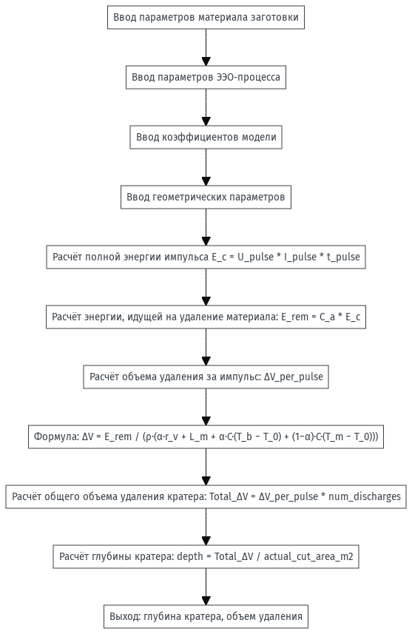

Рисунок 1 – Схема модели процесса электроэрозионной обработки

Прототип позволяет задавать различное количество разрядов для моделирования нескольких кратеров и выводить как численные результаты, так и генерировать файл для их визуального представления.

Для проверки разработанной модели и демонстрации возможностей программного прототипа был проведен вычислительный эксперимент.

Сталь C45. Теплофизические свойства (плотность, удельная теплоемкость, температуры и теплоты плавления и испарения) были заданы согласно справочным данным, аналогичным приведенным в работе [12].

Параметры единичного импульса:

* + напряжение (U): 160 В;
  + сила тока (I): 8 А;
  + длительность импульса (ti): 100 мкс (1⋅10−4 с).

Коэффициенты модели:

* + коэффициент использования энергии (Ca): 0.01 (1%);
  + доля материала, удаляемого испарением (α): 0.1 (10%).

Геометрия:

* + заготовка: параллелепипед 100 мм x 50 мм x 5 мм;
  + электрод: цилиндрический, диаметр 5 мм.

Формирование трех кратеров с различным количеством последовательных электрических разрядов:

* + кратер 1: 10 000 разрядов;
  + кратер 2: 50 000 разрядов;
  + кратер 3: 100 000 разрядов.

Расчеты производились с использованием разработанного Python-скрипта. Для визуализации использовался OpenSCAD с коэффициентом масштабирования 1000.0.

Согласно расчетам, объем материала, удаляемый с поверхности заготовки из стали C45 за один электрический разряд при заданных параметрах, составил: ΔVperpulse=9.761216805833594×10−14 м3.

Кратер 1 (10 000 разрядов):

* + общий удаленный объем: 9.761×10−10 м3;
  + расчетная физическая глубина: 4.971×10−5 м (приблизительно 0.0497 мм).

Кратер 2 (50 000 разрядов):

* + общий удаленный объем: 4.881×10−9 м3;
  + расчетная физическая глубина: 2.486×10−4 м (приблизительно 0.2486 мм).

Кратер 3 (100 000 разрядов):

* общий удаленный объем: 9.761×10−9 м3;
* расчетная физическая глубина: 4.971×10−4 м (приблизительно 0.4971 мм).

Как и ожидалось, увеличение количества разрядов приводит к пропорциональному росту суммарного удаленного объема материала и, следовательно, глубины формируемых кратеров.

Визуализация результатов в OpenSCAD наглядно демонстрирует формирование кратеров различной глубины на поверхности заготовки, а также положение электрода-инструмента. Результат визуализации представлен на рисунке 2.

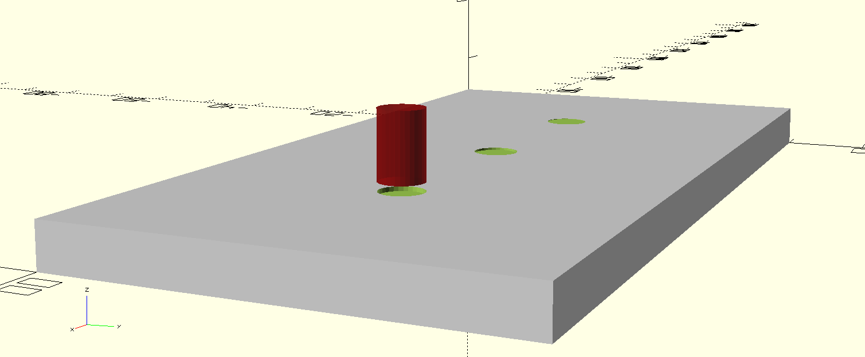

Рисунок 2 – Визуализация результата моделирования в OpenSCAD

Полученные результаты демонстрируют работоспособность предложенной модели и реализующего ее программного прототипа. Модель на основе энергетического баланса позволяет с приемлемой для задач симуляции скоростью получать количественные оценки геометрии эрозионных лунок. Простота модели является ее преимуществом с точки зрения вычислительных затрат, однако она же накладывает и ограничения. В частности, модель не учитывает напрямую стохастический характер распределения разрядов, динамику изменения МЭП, влияние продуктов эрозии и износ электрода-инструмента. Форма кратера аппроксимируется, что также является упрощением.

**Библиографический список**

1. Савицкий В.В. Электроэрозионные методы обработки материалов: учебное пособие для вузов. – Витебск: УО "ВГТУ", 2006. – 276 с.
2. Марадиа У., Вегенер К. Моделирование и симуляция электроэрозионной обработки // Электроэрозионная обработка (EDM): типы, технологии и применение. – New York: Nova Science Publishers, 2015. – С. 67–121.
3. Li L., Sun S., Xing W., Zhang Y., Wu Y., Xu Y., Wang H., Zhang G., Luo G. Progress in Simulation Modeling Based on the Finite Element Method for Electrical Discharge Machining // Metals. – 2024. – Vol. 14, iss. 1. – P. 14.
4. Joshi A.Y., Joshi A.Y. A systematic review on powder mixed electrical discharge machining // Heliyon. – 2019. – Vol. 5. – Art. e029631.
5. Liu J.F., Guo Y.B. Thermal Modeling of EDM with Progression of Massive Random Electrical Discharges // Procedia Manufacturing. – 2016. – Vol. 5. – P. 495–507.
6. Weingärtner E., Kuster F., Wegener K. Modeling and simulation of electrical discharge machining // Procedia CIRP. – 2012. – Vol. 2. – P. 95–100.
7. CNC Wire EDM Software – BobCAD-CAM: [Электронный ресурс]. URL: https://bobcad.com/products/wire-edm/. (дата обращения: 19.04.2025).
8. GO Wire EDM. – GibbsCAM: [Электронный ресурс]. URL: https://www.gibbscam.com/en/go-wire-edm. (дата обращения: 20.04.2025).
9. Wire EDM. – CAMWorks: [Электронный ресурс]. URL: https://camworks.com/modules/wire-edm/. (дата обращения: 22.04.2025).
10. CAD/CAM. – MITSUBISHI ELECTRIC Factory Automation: [Электронный ресурс]. URL: https://www.mitsubishielectric.com/fa/products/mecha/edm/items/cadcam/index.html. (дата обращения: 22.04.2025).
11. Somashekhar K.P., Panda S., Mathew J., Nottath R. Numerical simulation of micro-EDM model with multi-spark // The International Journal of Advanced Manufacturing Technology. – 2013. – Vol. 68, iss. 1-4. – P. 83–90.
12. Gulbinowicz Z., Goroch O., Skoczylas P. Mathematical Modeling of Material Erosion During the Electrical Discharge // Advances in Science and Technology Research Journal. – 2020. – Vol. 14, № 2. – P. 27–33.

**Сведения об авторах**

**Долгова Елена Владимировна** – доктор экономических наук, профессор кафедры «Информационные технологии и автоматизированные системы», Пермский национальный исследовательский политехнический университет, г. Пермь, e-mail: shagrata@mail.ru.

**Курушин Даниил Сергеевич** – кандидат технических наук, доцент кафедры «Информационные технологии и автоматизированные системы», Пермский национальный исследовательский политехнический университет, г. Пермь, e-mail: daniel@kurushin-perm.ru.

**Мехоношин Владислав Антонович** – магистрант кафедры ИТАС, Пермского национального исследовательского политехнического университета, группы РИС-24-1м, г. Пермь, e-mail: vladmexon@gmail.com.

**Шепелев Вадим Михайлович** – магистрант кафедры ИТАС, Пермского национального исследовательского политехнического университета, группы РИС-24-1м, г. Пермь, e-mail: vadik2002-2022@mail.ru.